2019 - 2020



JO : Kesako ?

Le Japon



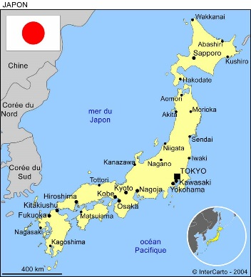





Logo école